Umět pomoct – záchranná služba

Děti se ve videu a následně v pracovním listu seznámí se situacemi, které vyžadují volat tísňovou linku záchranářů. Pomocí videa a pracovního listu si ujasní, jak se zachovat a postupovat co nejlépe v krizové situaci. Pracovní list je určen pro 4.–5. třídu.

Umět pomoct – LETECKÁ záchranná služba
Umět pomoct – VODNÍ záchranná služba

- V prvním videu jste viděli situaci, kdy bylo třeba volat tísňovou linku. Napište k obrázkům čísla tísňových linek.

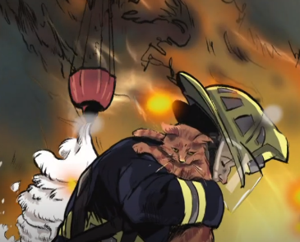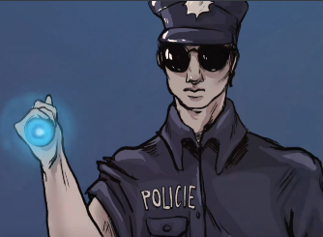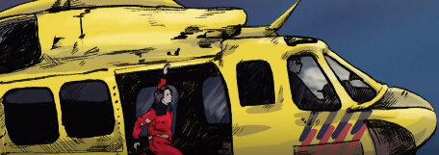

………………………………… ………………………….. ………………………………...
- Ve videích jste viděli záchranáře, kteří hodnotili to, jak se děti v situaci zachovaly. Napište, co děti zvládly udělat správně a v čem chybovaly.
- VIDEO – LETECKÁ ZÁCHRANNÁ SLUŽBA
Udělaly správně: ………………………………………………………………………………………………………………………………………………………………………………………………………………………………………………………………………………………………………………………………………………………
Chybovaly:
………………………………………………………………………………………………………………………………………………………………………………………………………………………………………………………………………………………………………………………………………………………

- VIDEO – VODNÍ ZÁCHRANNÁ SLUŽBA

Udělaly správně: ………………………………………………………………………………………………………………………………………………………………………………………………………………………………………………………………………………………………………………………………………………………
Chybovaly:
………………………………………………………………………………………………………………………………………………………………………………………………………………………………………………………………………………………………………………………………………………………
- Vymyslete krátký příběh, ve kterém bude vzniklá situace vyžadovat zavolat buď leteckou záchrannou službu, nebo vodní záchrannou službu. V příběhu by měly vystupovat postavy alespoň dvou dětí. Příběh skončí dobře.

………………………………………………………………………………………………………………………………………………………………………………………………………………………………………………………………………………………………………………………………………………………………………………………………………………………………………………………………………………………………………………………………………………………………………………………………………………………………………………………………………………………………………………………………………………………………………………………………………………………………………………………………………………………………………………………………………………………………………………………………………………………………………………………………………………………………………………………………………………………………………………………………………………………………………………………………………………………………………………………………………………………………………………………………………………………………
- Vyberte ve skupině příběh, který budete chtít zdramatizovat. Zdramatizujte příběh a zahrajte si scénku. Rozdělte si role dětí, dispečera, záchranářů.

Co jsem se touto aktivitou naučil(a):
……………………………………………………………………………………………………………………………………………………………………………………………………………………………………………………………………………………………………………………………………………………………………
Autor: Mgr. Veronika Svobodová
Toto dílo je licencováno pod licencí Creative Commons [CC BY-NC 4.0]. Licenční podmínky navštivte na adrese [https://creativecommons.org/choose/?lang=cs].

